Den v laboratořích
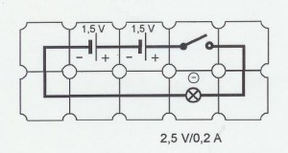
V chemické laboratoři jsme si sami mohli vyzkoušet hoření hořčíku, nebo zahřívání manganistanu a dokázali jsme si, že při reakci vzniká kyslík. Při biologické části dne jsme pozorovali buňky rostlin, trichomy, prvoky a různé části hmyzu, zopakovali jsme si tím práci s mikroskopem. Při fyzice jsme měli na výběr dvě hlavní témata, a v nich různé úkoly. V optice jsme sledovali barevné spektrum, lom světla atd. V elektronice jsme vyráběli detektor lži, požární hlásič nebo fotovoltaický obvod. Lázňovský, Jehlička
